Handbolls EM damer 4-16 december
Man får välja själv om man vill skriva på alla rader eller om man vill hoppa över någon…

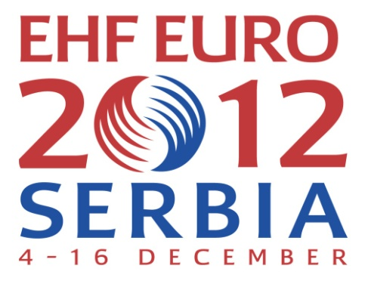
Fyll i så många spelare du kan…

Målvakter: __________________________________________________________________
Vänster kanter:_______________________________________________________________
Vänster nior:_________________________________________________________________
Mitt nior: ___________________________________________________________________
Höger nior:__________________________________________________________________
Höger kanter: ________________________________________________________________
Linjer:______________________________________________________________________

Vilket/vilka försvarsspel spelar Sverige?

Vem är din favoritspelare, varför?

Fanns det någonting du tyckte Sverige var bra på?

Fanns det någonting du tyckte Sverige inte var bra på?

Vilken/vilka matcher såg du?

Vart spelas handbolls EM i år?

Spelprogram Sveriges grupp

Omg. 1: tisdag 04-12-2012
Klockan 18:15 Frankrike - Makedonien, sänds i TV4 Sport Xtra med start 18:10
Klockan 20:15 Sverige - Danmark, sänds i Sjuan med start 20:00

Omg. 2: torsdag 06-12-2012
Klockan 18:15 Makedonien - Sverige, sänds i TV4 med start 18:00
Klockan 20:15 Danmark - Frankrike, sänds i TV4 Play med start 20:10

Omg. 3: lördag 08-12-2012
Klockan 18:15 Sverige - Frankrike, sänds i TV4 med start 18:00
Klockan 20:15 Danmark - Makedonien, sänds i TV4 Play med start 20:10

Ditt namn:
Tabell EM 2012
Grundomg. Grupp B | S | V | O | F | GM | IM | +/- | Poäng
Frankrike | 3 | 2 | 0 | 1 | 80 | 61 | 19 | 4
Danmark | 3 | 2 | 0 | 1 | 91 | 84 | 7 | 4
Sverige | 3 | 2 | 0 | 1 | 70 | 65 | 5 | 4
Makedonien | 3 | 0 | 0 | 3 | 61 | 92 | -31 | 0
De tre första lagen går vidare till huvudrundan där man tar med sig sina poäng från grundomgången. Poäng tagna från Makedonien räknas inte då dom inte lyckats ta sig vidare till huvudrundan.
Huvudrundan Grupp 1 | S | V | O | F | GM | IM | +/- | Poäng
Norge | 2 | 2 | 0 | 0 | 49 | 45 | 4 | 4
Frankrike | 2 | 1 | 0 | 1 | 51 | 45 | 6 | 2
Serbien | 2 | 1 | 0 | 1 | 54 | 52 | 2 | 2
Danmark | 2 | 1 | 0 | 1 | 54 | 54 | 0 | 2
Sverige | 2 | 1 | 0 | 1 | 44 | 50 | -6 | 2
Tjeckien | 2 | 0 | 0 | 2 | 43 | 49 | -6 | 0
Två lag går vidare till semifinal där man ställs mot 1an och 2an i grupp 2…
I grupp 2 spelar Montenegro, Ungern, Rumänien, Spanien, Russland, Tyskland.

Måndag 10/12 Huvudrunda
16:10 Tjeckien - Danmark, med start Kl.15:55 i TV4 Sport Xtra
18:10 Norge - Frankrike, med start Kl.17:55 i TV4 Sport
20:10 Serbien - Sverige, med start Kl.19:55 i Sjuan

Tisdag 11/12 Huvudrunda
16:10 Tjeckien - Frankrike, med start Kl.15:55 i TV4 Sport Xtra
18:10 Norge - Sverige, med start Kl.17:55 i TV4
20:10 Serbien - Danmark, med start Kl.19:55 i TV4 Sport Xtra

Torsdag 13/12 Huvudrunda
16:10 Tjeckien - Sverige, med start Kl.15:55 i TV4
18:10 Serbien - Frankrike, med start Kl.17:55 i TV4 Sport
20:10 Norge - Danmark, med start Kl.19:55 i TV4 Sport

Ditt namn:

